Почвенная фреза для каменистой земли – серия 0FSS
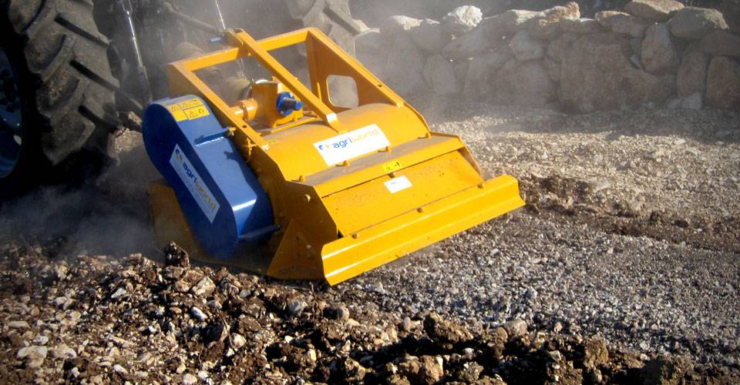

Технические характеристики:

Модели | 0FSSD-220.28
Необходимая мощность, л.с. | 120-130
рабочая ширина, мм | 2180
Ширина ротора, мм | 1760
рабочая глубина, мм | 100
ВОМ, об/мин | 1000
Вес, кг | 1870

